Skyline既存および定量的実験

このチュートリアルでは、Skylineで作成されたのではないトランジションリストから取得される選択反応モニタリング（SRM、複数反応モニタリング - MRMとも呼ばれます）データの作業方法について取り上げます。また、同位体標識内部標準ペプチドの一致に活用する定量的実験で作業するにあたり、Skylineをどのように使用可能であるかについても紹介します。

このチュートリアルでは、ツールMRMer1の導入により公開されたデータにより作業を行います。また、国立がん研究所がサポートするがんに関する臨床プロテオミクス技術評価（CPTAC）の一環として実行された、Addonaおよび共同検者2による研究所間共同研究（以下Study 7と呼称します）からのデータも扱います。Study 7では即座に、CPTAC検証作業グループの大規模な研究所間共同研究のためのツールとしてSkylineを選択・導入することが決まりました。したがって、検証作業グループが実施するタイプの実験がSkylineで確実にサポートされるよう、その累積データファイルにより完全な試験パッケージが提供されました。

しかし、Skyline外で作成されたトランジションリストがない場合でさえも、Skylineの本機能を学ぶことで、安定同位体標識ペプチドをアナライト定量化の内部標準として使用するLC-MRM取得による作業ができるようになります。ピーク同定および定量的測定の信頼度を極限まで高めようとする場合、参照ペプチドの一致および専用のSkylineサポートが、目標達成支援において極めて重要な役割を果たす場合があります。

# はじめに

チュートリアルを始める前に、次のzipファイルをダウンロードしてください。

<https://skyline.gs.washington.edu/tutorials/ExistingQuant.zip>

この中のファイルを、次のようにコンピュータ上のフォルダで解凍します。

C:\Users\brendanx\Documents

これにより次の新しいフォルダが作成されます。

C:\Users\brendanx\Documents\ExistingQuant

ここでSkylineを起動すると、新しいドキュメントが表示されます。

既存のトランジションリストを新ドキュメントへとインポートする前に、トランジションリストを設計しデータを収集した実験内容についての利用可能な情報をできる限りSkylineに入力してください。これは、トランジションリストの挿入を施行する前に、ドキュメントの設定値を調整することで行います。

# トランジションリストを受け入れるためのドキュメントを作成する

このチュートリアルは、MRMer1（マーマーと発音）という名のMRM分析ソフトウェアツールにより提供される、データセットを検討することから始めます。MRMerは、MRMクロマトグラムの表示および積分を行うSkylineに先行する早期ソフトウェアで、そのデータは元々2008年にMRMerウェブサイトからダウンロードされました。（http://proteomics.fhcrc.org/CPL/MRMer.html）MRMerのデータセットのすべてのペプチドは酵母からのもので、国立標準技術研究所（NIST）により提供されるスペクトルライブラリ内で利用可能なMS/MSスペクトルを有しています。これは、この実験でモニタリングするペプチドについての非常に有用な情報をSkylineに入力することは、スペクトルライブラリおよびバックグラウンドプロテオームを指定すればかなり容易である、ということを意味します。スペクトルライブラリおよびバックグラウンドプロテオームのファイルの作成方法については、「[ターゲットメソッドの編集](https://skyline.washington.edu/labkey/wiki/home/software/Skyline/page.view?name=tutorial_method_edit)」チュートリアルで詳しく説明されています。ここでは、zipファイルのダウンロードを合理的なサイズに留めておくため、このチュートリアルを完了するのに必要最低限の情報へと縮小した既存ファイルを使用します。

スペクトルライブラリをMRMerドキュメント向けに設定するには、以下の手順を実行します。

* [**設定**] メニューで [**ペプチド設定**] をクリックします。
* [**ライブラリ**] タブをクリックします。
* [**リストを編集**] ボタンをクリックします。
* [**ライブラリを編集**] で [**追加**] ボタンをクリックします。
* [**ライブラリを編集**] の [**名前**] フィールドに「Yeast_mini」と入力します。
* [**参照**] ボタンをクリックします。
* 先に作成したExistingQuantフォルダの中のMRMerサブフォルダに移動します。
* この研究で使用した酵母ペプチドのスペクトルのみが含まれるファイル「Yeast_MRMer_mini.blib」を選択します。
* [**開く**] ボタンをクリックします。
* [**ライブラリを編集**] で [**OK**] ボタンをクリックします。
* [**ライブラリを編集**] で [**OK**] ボタンをクリックします。
* **ライブラリ**リストの新しい「Yeast_mini」ライブラリのチェックマークをオンにします。

[**ペプチド設定**] は以下のように見えるはずです。

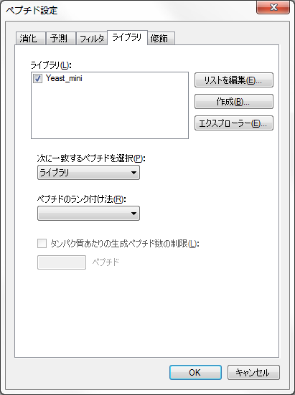

ここでMRMerドキュメントのバックグラウンドプロテオームを設定するには、以下の手順を実行します。

* [**ペプチド設定**] で [**消化**] タブをクリックします。
* [**バックグラウンドプロテオーム**] ドロップダウンリストから**<追加…>**を選択します。
* [**バックグラウンドプロテオームを編集**] の [**名前**] フィールドに「Yeast_mini」と入力します。
* [**参照**] ボタンをクリックします。
* 先に作成したExistingQuantフォルダの中のMRMerサブフォルダに移動します。
* ファイル「Yeast_MRMer_mini.protdb」を選択します。
* [**開く**] ボタンをクリックします。
* [**バックグラウンドプロテオームを編集**] の [**OK**] ボタンをクリックします。

[**ペプチド設定**] は以下のように見えるはずです。

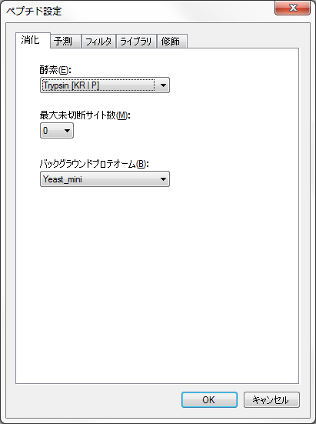

最後に、トランジションリストをMRMer実験から現在のドキュメントに挿入する前に、それに含まれるペプチドの同位体修飾を定義する必要があります。MRMer実験には、軽非標識ペプチド、およびリジンやアルギニンの安定同位体標識アミノ酸残基(SILAC)を有する重ペプチドが含まれました。最初に正しい同位体修飾を指定せずにMRMerトランジションリストを挿入すると、トランジションリスト内の重ペプチドの*m/z*値がSkylineにより認識されない場合があります。

Skylineドキュメント設定内でSILAC標識を指定するには、以下の手順を実行します。

* [**修飾**] タブをクリックします。
* [**同位体修飾**] リストの横にある [**リストを編集**] ボタンをクリックします。
* [**同位体修飾を編集**] の [**追加**] ボタンをクリックします。
* [**同位体修飾を編集**] の [**名前**] フィールドに「Label:13C(6)15N(2) (C-term K)」と入力します。
* [**アミノ酸**] フィールドに「K」と入力します。
* [**末端**] ドロップダウンリストから「C」を選択します。
* リジン分子内にあるすべての炭素原子に13Cおよびすべての窒素原子に15Nを使用するようSkylineを設定するため、8ダルトンの総質量シフト（6x 13C + 2x 15N）について、[**13C**] および [**15N**] のチェックボックスをオンにします。

[**同位体修飾を編集**] は以下のように見えるはずです。

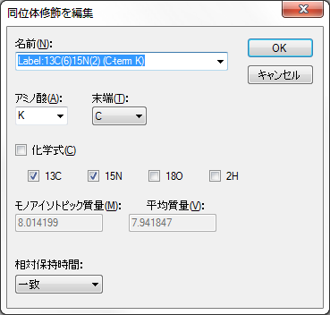

[**OK**] ボタンをクリックし、その後以下を行って2番目の同位体修飾を追加します。

* [**同位体修飾を編集**] の [**追加**] ボタンをクリックします。
* [**同位体修飾を編集**] の [**名前**] ドロップダウンリストから「Label:13C(6)15N(4) (C-term R)」を選択します。

アルギニン分子内にあるすべての炭素原子に13C およびすべての窒素原子に15Nを使用するようSkylineを設定するため、10ダルトンの総質量シフト（6x 13C + 4x 15N）については、[**13C**] および [**15N**] のチェックボックスが自動的にオンになります。

[**同位体修飾を編集**] は以下のように見えるはずです。

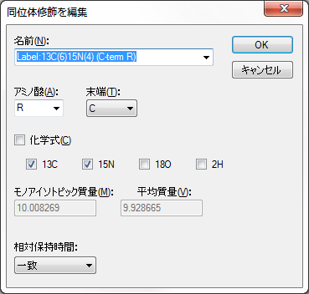

Skylineはモノアイソトピック質量と平均質量（リジン（K）においては約8ダルトン、アルギニン（R）においては10ダルトン）の両方を自動的に計算します。これは、これらのアミノ酸残基で13Cおよび15Nを使用することに起因します。

トランジションリストをMRMer文献から現在のドキュメントに挿入する準備を完了するには、以下の手順を実行します。

* [**同位体修飾を編集**] の [**OK**] ボタンをクリックします。
* [**同位体修飾を編集**] の [**OK**] ボタンをクリックします。
* 作成したばかりの「Label:13C(6)15N(2) (C-term K)」修飾、および「Label:13C(6)15N(4) (C-term R)」修飾の [**同位体修飾リスト**] のチェックボックスをオンにします。
* また、「Carbamidomethyl Cysteine」の [**構造修飾**] リストのチェックボックスもオンになっていることを確認します。これは、Skylineの新規インストールにおいてデフォルト設定となります。
* [**ペプチド設定**] の [**OK**] ボタンをクリックします。

空のスペクトルチャートがSkylineドキュメントの領域に表示されます。これで、MRMerトランジションリストを挿入する準備が整いました。

# トランジションリストを関連するタンパク質と共に挿入する

トランジションリストをSkylineに挿入する方法は2通りあります。

1. [**編集**] > [**挿入**] > [**トランジションリスト**] をクリックして表示されるフォームに挿入します。
2. [**編集**] > [**貼り付け**] をクリックして、ドキュメントへと直接挿入します。

MRMerデータセットについては、最初の方法を使用します。Study 7データセットについては、2番目の方法を使用します。最初の [**挿入**] フォームを使用する方法については、ドキュメントにバックグラウンドプロテオームが含まれる場合、タンパク質に含まれるペプチドが自動的に関連付けられるという利点があります。現在これは、バックグラウンドプロテオームの単一タンパク質内に現れるペプチドについてのみ有効ですが、Skylineの今後のバージョンでは複数タンパク質内に現れるペプチドをどのように扱うかの選択できるようになる予定です。このチュートリアルでは、複数タンパク質内に現れるMRMerトランジションリストからのペプチド2つが削除されています。

トランジションリストペプチドを現在のドキュメントに追加するには、以下の手順を実行します。

* Microsoft Excelを使用して、このチュートリアル用に作成した既存定量フォルダの中のMRMerサブフォルダ内のファイル「silac_1_to_4.xls」を開きます。このExcelファイルは、MRMerからダウンロードされた元の「silac_1_to_4.transition.tsv」（タブ区切り）ファイルから、1～4、軽～重、混合比を伴う実験について作成されたものです。
* 水平スクロールバーの左側に「固定」と標識が付けられているスプレッドのページが、有効であることを確認してください。
* 296行すべてについて最初の3列、すなわち、ペプチドシークエンス（A列）、プリカーサーイオン*m/z*（B列）、プロダクト/断片イオン*m/z*（C列）のセルを選択します。
* セルをコピー（ctrl+C）します。
* Skylineに戻ります。
* [**編集**] メニューで [**挿入]** を選択して、[**トランジションリスト**] をクリックします。
* キーボードのctrl+Vを押してコピーしたセルを貼り付けます。

[**挿入**] フォームは以下のように見えるはずです。

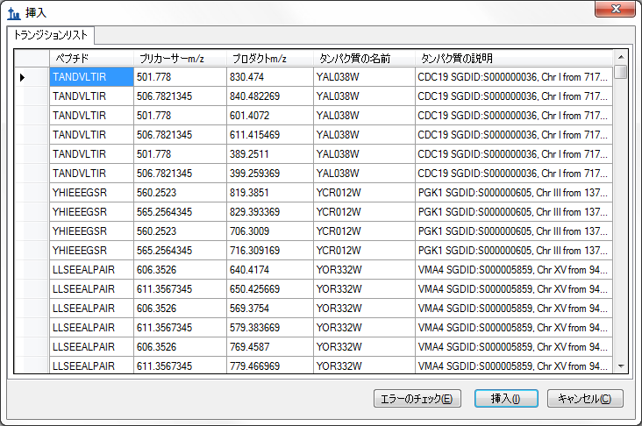

関連タンパク質名および説明と並んでコピーしたセルが追加されます。ペプチドシークエンスをバックグラウンドプロテオームファイル内のタンパク質へと一致させると、Skylineにより自動的にタンパク質情報が追加されます。これらのペプチドをSkylineドキュメントに挿入するには [**挿入**] ボタンクリックします。

複数のペプチドがそれぞれのタンパク質内にグループ化されて、メインのSkylineウィンドウに表示されます。このペプチドのアイコンには、非常に小さいMS/MSスペクトルに似た3本の垂直ラインおよびベースライン（）が、右下隅（）に描かれています。この画像が表示されているペプチドは、MS/MSライブラリスペクトルと関連付けられているものです。ペプチド標識によりC-端子リジンまたはアルギニンが青でハイライト表示され、重標識形式の安定同位体標識アミノ酸が示されます。

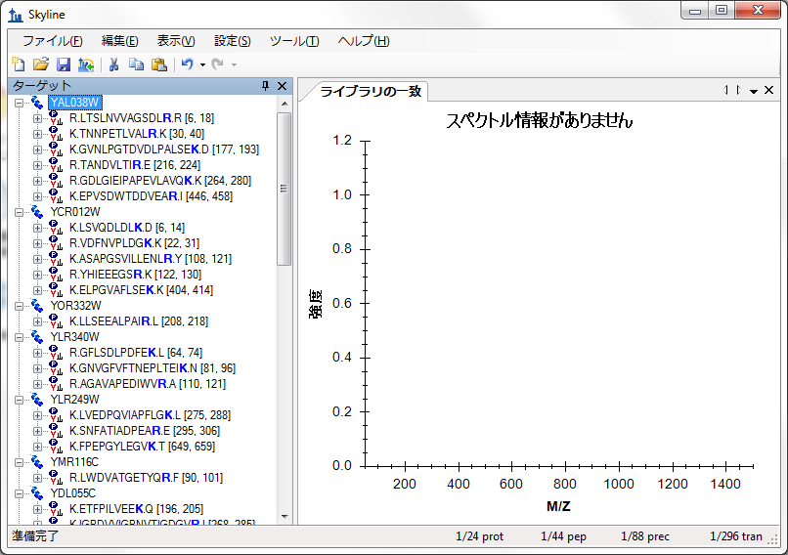

またウィンドウの右下隅にあるステータスバーに、インジケーター「296 tran」が表示され、296のすべてのトランジションがMRMerトランジションリストからドキュメントへと追加されたことを確認します。さらに左側のステータスバーには、当該ドキュメントに24のタンパク質、44のペプチド、および88のプリカーサーまたはペプチドにつき2つのプリカーサーが含まれていることが示されます。

ドキュメント内のプリカーサーおよびトランジションをさらに詳しく見るには、以下を行います:

* [**編集**] メニューで [**すべて展開**] を選択して、[**プリカーサー**]をクリックします。

ペプチドビュー内で、個別のペプチドとトランジションをゆっくり時間をかけて選択します。トランジションを再確認し、それらのプロダクトイオンのピークがMS/MSライブラリスペクトルの強度別にランクされていることを再確認します。ペプチドツリービュー内の選択を変更すると、MS/MSスペクトルチャートが更新され、現在のペプチドに一致するスペクトルが表示されます。また、選択したトランジションに一致するピークが赤でハイライト表示されます。

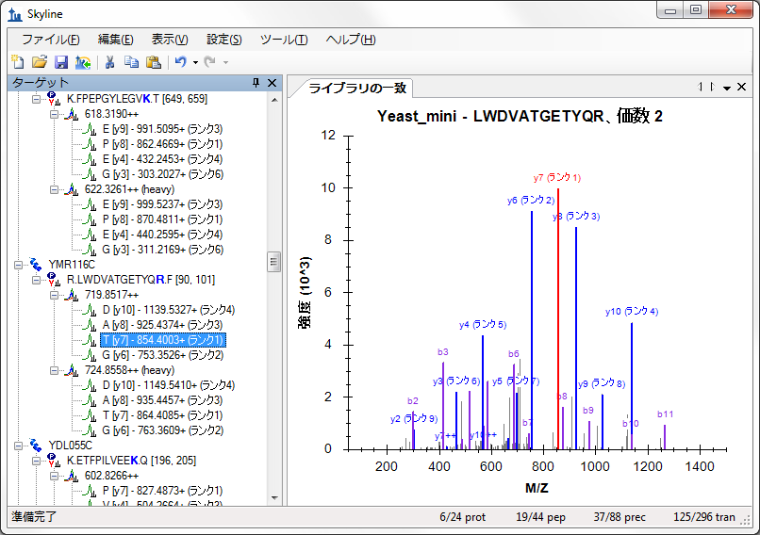

上記の画像に見られるように、すべてのペプチドがトランジション用に選択されたプロダクトイオンを最も多く有しているというわけではなく、また、すべてのスペクトルがうまく一致して見えるわけではない、ということに気付くと思います。

ハイライト表示されているBイオンまたは2価イオンが表示されてない場合、以下のメニュー選択を行いSkylineに表示させることが可能です。

* [**ビュー**] メニューで、[**イオンタイプ**] を選択して [**B**] をクリックします。
* [**ビュー**] メニューで、[**荷電**] を選択して [**2**] をクリックします。

Skylineが軽いプリカーサーと重いプリカーサー双方に同一スペクトルを表示しいていることに、気付かれたかもしれません。このスペクトルライブラリには軽いプリカーサーのスペクトルのみが含まれていますが、ライブラリに軽いものと重いもの双方の一致が含まれていたとしても、Skylineは1つのみ（デフォルトでは軽質）を使用して、2つのMS/MSスペクトル間の強度ランキングが異なるという懸念を回避します。重い標識形式のペプチドに一致するスペクトルのみがライブラリに含まれている場合、Skylineはそのスペクトルを使用して軽いプリカーサーと重いプリカーサー双方のトランジションをランキングします。

# データをインポートする

当然ながら、既存のトランジションリストからこのようなSkylineドキュメントを作成する最も興味深い理由として、元のトランジションリストを利用するトリプル四重極MS装置で収集されたデータを分析するためにSkylineを使用することが挙げられます。

MRMer文献と共にユーザーが作成したドキュメントへと供給されたデータをインポートするには、以下の手順を実行します。

* [**ファイル**] メニューで、[**名前を付けて保存**] をクリックします。
* 先に作成したExistingQuantフォルダの中のMRMerサブフォルダに移動します。
* [**ファイル名**] フィールドに「MRMer」と入力します。
* [**保存**] ボタンをクリックします。
* [**ファイル**] メニューで、[**インポート**] を選択して [**結果**] をクリックします。
* [**結果をインポート**] の [**OK**] ボタンをクリックします。
* ファイルリスト内の「silac_1_to_4.mzXML」ファイルを選択します。Waters Quattro Premierから得た元の生ファイル（利用不可）は、mzXMLに変換できません。それは、MRMerは装置ネイティブのデータファイル形式を読み取る能力に欠けているからです。
* [**開く**] ボタンをクリックします。

Skylineが高性能データキャッシュへとファイルをインポートし始めます。それに要するディスク空き容量は非常にわずかであり、そこからSkylineは必要情報を非常に素早く取得可能です。Skylineウィンドウの下部にあるステータスバーに、進行状況が表示されます。

インポートが完了すると、積分境界間で測定された信号を持つトランジションが黒い破線として表示され、トランジションアイコンの左側に緑の丸印が追加されます。選択したピークグループに含めることが可能なピークなしのトランジションには、赤い丸印が表示されます。緑の丸印のみを持つトランジションを含むプリカーサーおよびペプチドにも、緑の丸印が表示されます。これは非常に優れたデータです。見られるのはほとんど緑の丸印ばかりです。

赤い丸印付きのトランジションを見るには、以下を行います。

* [**編集**] メニューで、[**ペプチドを検索**]（ctrl+F）をクリックします。
* [**シークエンス断片**] フィールドに「ETFP」と入力します。
* [**次を検索**] ボタンをクリックします。

これによりSkylineは以下のように見えるはずです。

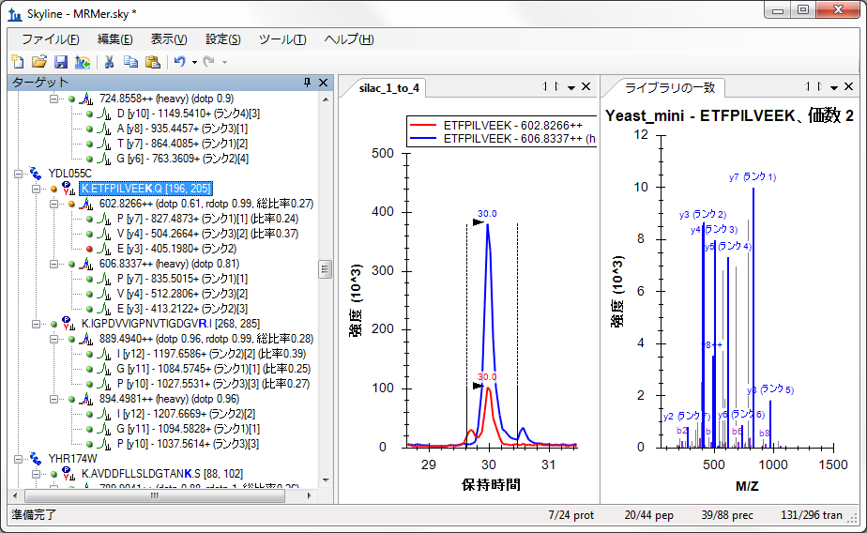

そうでない場合、Skylineウィンドウのチャートペインは相互に積み重なって配置されていますので、チャートタブの1つをクリックして新しいロケーションへとドラッグして再配置可能です。また、さまざまなペインに割り当てられた比率を、それらの間にあるスプリッターバーをクリック・ドラッグして、変更可能です。

クロマトグラムビューが上記画像ほどズームインしていない場合、以下を行います。

* [**ビュー**] メニューで、**[自動ズーム**] を選択し **[最良ピーク**]（F11）をクリックします。

ペプチドビュー内でそれを選択することにより、このペプチドのy3イオンが選択したピークグループに含まれていない理由をより一層理解できます。これにより、Skylineは以下のような見え方に変わります。

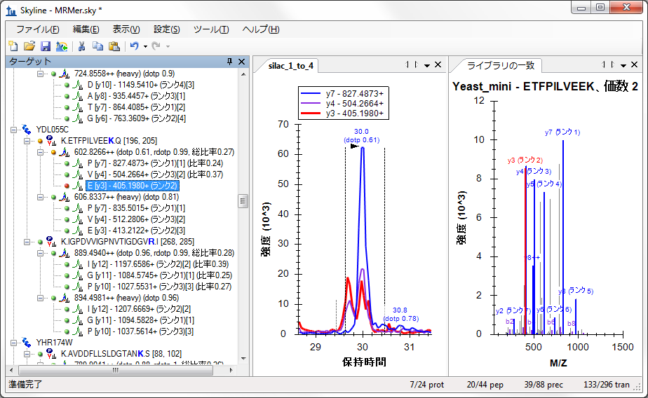

上記のように、3つのすべてのトランジションのクロマトグラムが表示されない場合、以下を行います。

* [**ビュー**] メニューで、[**トランジション**] を選択して [**すべて**]（shift+F10）をクリックします。

ここでy3とy4の両方に干渉があるように見えると思いますが、これにより完全分離されていない2つのピークが表示されます。これらは、同一ペプチドにより引き起こされたのではないことが明らかです。なぜならy7には表示されていませんし、2つのトランジション間の相対強度が2つのピーク間で異なるからです。

このメソッドを改善するプロセスの途中であった場合、MS/MSライブラリスペクトルにより測定可能であると示しているため、次回はy5とy8を測定してみるのも良いでしょう。しかし、このデータから初期測定値だけでも得たいと強く希望する場合、2通りのオプションがあります。

1. 干渉により影響を受けたピークを削除します。
2. ピーク境界を調整して干渉領域を排除します。

MacCoss labでは、最初のオプションを推奨しています。それは2番目のオプションでは、あまり解明されていない干渉の境界について、人間の判断に基づく不明な変動が導入されるからです。しかし、このチュートリアルでは両方のオプションを試します。

## 干渉のあるトランジションピークを削除する

y4トランジションを軽いピークグループから削除するには、以下を行います。

* クロマトグラムグラフを右クリックします。
* 右クリックメニューから、[**ピークを削除**] を選択し [**y4 - 504.2664+**] をクリックします。

ペプチドビュー内で、テキスト「（比率0.38）」が軽いトランジションの末端から消え、プリカーサー比率「（総比率0.27）」が「（総比率0.24）」へと変更されます。

プリカーサー総面積比は加重平均であり、内部標準ピーク面積を重量として使用し、以下へと代数計算を使って簡素化を行います。

軽または重ピークのいずれかを削除すると、一致するトランジションのピークが削除されます。したがって1対のトランジションのみが、このケースではy7が残ります。そのトランジションの軽ピークと重ピークとの間の比率（ここでは0.24）は、当該プリカーサーの総面積比にもなります。

## 干渉を除外するためピーク境界を調整する

定量的測定からの干渉を削除するためにピーク積分境界を調整するには、以下の手順を行います。

* [**編集**] メニューで、[**元に戻す**]（ctrl+Z）をクリックし、最後のセクションからのピークの削除を元に戻すします。
* ペプチド「ETFPILVEEK」を選択します。
* 軽い（赤）クロマトグラムが所望のピークと干渉ピーク間の最小値に達するところ（約29.8分）であるx-軸の下でマウスでをクリックし、右端にある重い（青）クロマトグラムが2番目のピークに接するところ（約30.4分）へとドラッグします。

これによりSkylineは以下のように見えるはずです。

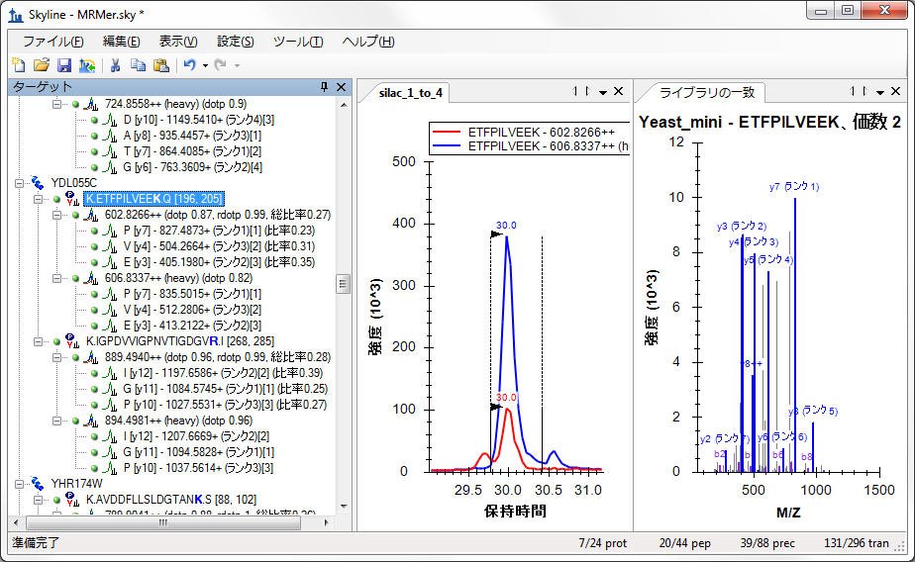

この場合、y4およびy3は比率0.31、y7は0.23を示し、加重平均、プリカーサー総比率0.26が生成されます。

干渉に対処する2つの異なる手法により産生された2つの総比率値0.24および0.26は、この1～4（軽～重）SILAC混合の真の比率0.25に同様に近いものとなっています。しかし干渉が見られたピークの比率（EFPペプチドのy3およびy4）は1:4よりは1:3に近く、この手動での調整手法が本当に有効であるかどうか疑問が投げかけられており、定量的計算からそのようなトランジションを完全に削除することを我々が選好している決定的な理由となっています。

このドキュメントのデータのさらなる検査により、これらのペプチドの比率のほとんどが予測値0.25に非常に近いものであることが示されるでしょう。またプリカーサーが4以上のトランジションを持つ場合、Skylineによりピーク領域と一致するMS/MSピーク強度との間のドット積（dotp）値が表示されます。これらのほとんどは、完全一致については1.0に非常に近くなっています。

最後に、このチュートリアルの2番目のドキュメントに移る前に指摘しておきましょう。2つのペプチド（K.YVDPNVLPETESLALVID**R**.LおよびK.FPEPGYLEGV**K**.T）の持つトランジションは印のないものばかりであり、その他のものには緑または赤の丸印が付いていることに、多くの方が気付かれたのではないでしょうか。これは、インポートしたmzXMLファイルにこれらのトランジションに関するデータが含まれていなかったという意味です。当該mzXMLファイルはテキストエディタ内で開くことが可能です。またプリカーサー*m/z*値を検索して、そのプリカーサーが元のトランジションリストにより示されたトランジションに欠けていることが検証可能です。これらの例外のタイプは、手動で作成またはSkylineほど利用・試験されていないツールにより作成されたトランジションリストで作業する場合に、かなり典型的に見られます。

# CPTAC Study 7のドキュメントを作成する

この次のセクションでは、研究所間共同で行われたCPTAC Study 72を見ていきます。同研究は、Skylineバージョン0.1の最初のリリースより前に、検証作業グループにより完了されました。メソッドはスプレッドシートを使用して作成され、結果として得られた質量分析計データはベンダー固有のソフトウェアを利用して分析されました。

# Study 7トランジションリスト受け入れのためのドキュメントを作成する

ここでも最初のタスクは、既存のトランジションリストからSkylineドキュメントを作成することです。トランジションリストをSkylineに挿入する最初の手順は、当該トランジションリストを分析してそのリスト内の*m/z*値をSkylineが認識するのに必要な設定は何であるか理解することです。この分析を始めるにはMicrosoft Excelを利用して、このチュートリアル用に作成したExistingQuantフォルダのStudy 7サブフォルダ内のファイル「Study7 transition list.xls」を開きます。

以下のようなスプレッドシートが表示されるはずです。

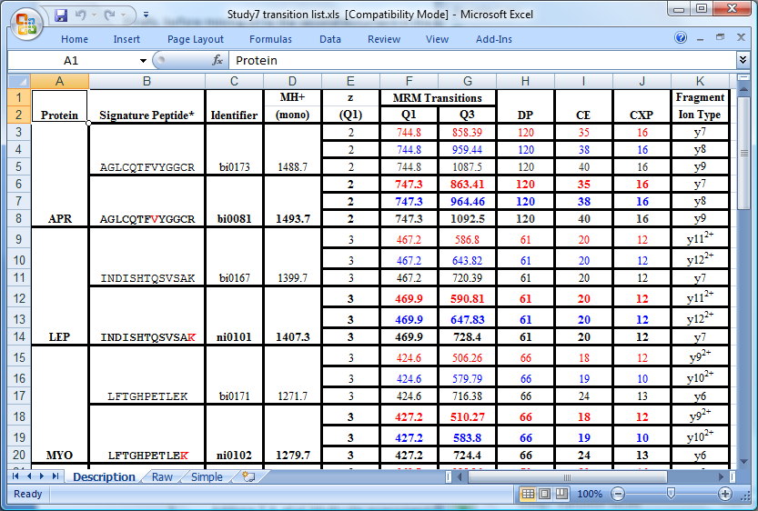

これは誰かが相当な労力をかけて手動で作成したスプレッドシートであることが分かります。境界、統合セル、ハイライト表示を使用して、この一連のトランジションをその他の人々に分かりやすく提示しています。この作成作業を、Skylineは自動的に行います。

このリスト内の各ペプチドは、軽いおよび重い形態です。各重いペプチドの「署名ペプチド」列において、単一の安定同位体標識アミノ酸残基が赤でハイライト表示されます。リスト全体をスクロールダウンすると、4つの標識スキームがあることが分かります。

1. 6ペプチドがC-端子リジン標識を有し、8ダルトンが増加。
2. 2ペプチドがC-端子アルギニン標識を有し、6ダルトンが増加。
3. 2ペプチドが内部バリン標識を有し、5ダルトンが増加。
4. 1ペプチドが内部ロイシン標識を有し、6ダルトンが増加。

この標識スキームは、MRMerドキュメントに使用されるもののように、グローバル修飾のみで表示することは不可能です。なぜならリジンおよびアルギニン標識ペプチドの一部は、内部バリンおよびロイシンも含むからです。これに対処する最もシンプルな方法は、MRMerドキュメントで行ったように、C末端リジンおよびアルギニンのグローバル修飾をもう一度利用して、その後バリンおよびロイシン修飾を手動で適用することです。

Study 7トランジションリストに適した修飾を持つ新しいドキュメントを作成するには、以下の手順を実行します。

* Skyline ツールバーで、[**保存**] ボタンをクリックして変更をMRMerドキュメントに保存します。
* Skylineツールバーで、左端の [**新規ドキュメント**] ボタンをクリックします。
* [**設定**] メニューで [**ペプチド設定**] をクリックします。
* **[修飾**] タブをクリックします（必要な場合）。
* [**同位体修飾**] リストの横にある [**リストを編集**] ボタンをクリックします。
* 「Label:13C(6)15N(4) (C-term R)」修飾を選択すると、新しい修飾がその下に追加されます。
* [**同位体修飾を編集**] の [**追加**] ボタンをクリックします。
* [**同位体修飾を編集**] の [**名前**] リストから「Label:13C(6) (C-term R)」を選択します。

アルギニン分子内にあるすべての炭素原に13Cを使用するようSkylineを設定するため、6ダルトンの総質量シフト（6x 13C）については [**13C**] チェックボックスが自動的にオンになります。

[**同位体修飾を編集**] は以下のように見えるはずです。

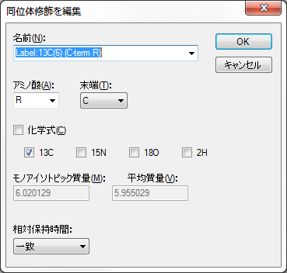

Study 7トランジションリストのドキュメント作成を完了するには、以下を行います。

* [**同位体修飾を編集**] の [**OK**] ボタンをクリックします。
* [**同位体修飾を編集**] の [**OK**] ボタンをクリックします。
* 今作成した「Label:13C(6) (C-term R)」修飾のチェックをオンにします。
* MRMerドキュメント用に作成した「Label:13C(6)15N(4) (C-term R)」修飾のチェックをオフにします（オフでない場合）。
* MRMerドキュメント用に作成した「Label:13C(6)15N(2) (C-term K)」修飾のチェックボックスはオンのままであることを確認します。
* 「炭素アミドメチルシステイン」の [**構造修飾**] リスト内のチェックボックスがオンのままであることを確認します。
* [**ライブラリ**] タブをクリックします。
* MRMerドキュメント内で使用される「Yeast_mini」ライブラリのチェックをオフにします（オフでない場合）。
* [**消化**] タブをクリックします。
* [**バックグラウンドプロテオーム**]の ドロップリスト内で「なし」を選択します（「なし」になっていない場合）。
* [**ペプチド設定**] の [**OK**] ボタンをクリックします。

## トランジションリストをドキュメントに貼り付ける

ここでExcelに戻って、Study 7スプレッドシート内の「生」タブをクリックします。このページで、66のトランジションを持つ生トランジションリストを見ることができます。これは、当該研究で使用された4000 QTRAP装置にインポートされたものです。ご存知の通り、バリンおよびロイシン標識ペプチドの重いトランジションに対処する設定内の情報がSkylineには欠けていますので、下部にある水平スクロールバー 左の「簡易」スプレッドシートタブをクリックします。ここで、9のトランジションを削除したページと同じバージョンが見つかります。

これらのトランジションを新しいSkylineドキュメントに追加するには、以下の手順を実行します。

* Study 7スプレッドシートの「簡易」ページのすべての6列および57行を選択します。
* セルをコピー（ctrl+C）します。
* Skylineに戻ります。
* [**編集**] メニューで [**貼り付け**] (Ctrl+V) をクリックします。

Skylineに以下のエラーメッセージが表示されます。

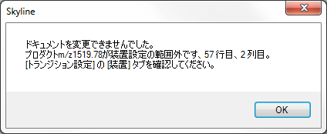

Skyline以外で作成されたトランジションリストで作業する場合、このメッセージを目にすることはよくあります。その他については、この主題のSkyline取扱説明ビデオで説明されています（[ビデオ3:既存実験](https://skyline.washington.edu/labkey/wiki/home/software/Skyline/page.view?name=video_0-5b)）。この種のエラーを目にする最も一般的な理由は以下の通りです:

1. 必須修飾の指定を忘れている
2. 手動でまたはその他のツールにより作成された*m/z*値のエラー
3. 現在の装置設定の境界外に*m/z*値を含めている

現在のトランジションリストは、この最後に挙げた考えられる原因に当てはまるケースであり、メッセージが [**トランジション設定**] の [**装置**] タブへと誘導するのを目にされることでしょう。

この問題を是正するには、以下の手順を実行します。

* エラーメッセージ内の [**OK**] ボタンをクリックします。
* [**設定**] メニューで [**トランジション設定**] をクリックします。
* [**装置**] タブをクリックします。
* [**最大m/z**] フィールドに「1800」と入力します。
* [**OK**] ボタンをクリックします。
* [**編集**] メニューで、もう一度 [**貼り付け**]（ctrl+V）をクリックします。
* [**編集**] メニューで、[**すべて折り畳む**] を選択して [**ペプチド**]（ctrl+shift+D）をクリックします。

これにより、Skylineペプチドビューは以下のように見えるはずです。

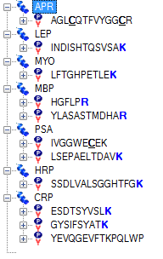

## 修飾を手動で調整する

8つのペプチドには太字、青いC末端KまたはRが見られますが、その他の3つには標識アミノ酸が欠けています。これらはVまたはLを明示的に標識する必要があります。なぜならこれらの修飾は、ドキュメント設定により達成できないからです。

最初のペプチドのVの同位体修飾を指定するには、以下の手順を実行します。

* 「AGL**C**QTFVYGG**C**R」ペプチドを選択します。
* [**編集**] メニューで、[**ペプチドを修飾**] をクリックします。
* C末端Rの [**同位体、重い**] ドロップリストからブランク入力を選択し、このアルギニンから安定同位体標識を削除します。
* このペプチド内のV残基の [**同位体、重い**] ドロップリストから「<追加…>」を選択します。
* [**同位体修飾を編集**] の [**名前**] ドロップダウンリストから「Label:13C」を選択します。

[**同位体修飾を編集**] は以下のように見えるはずです。

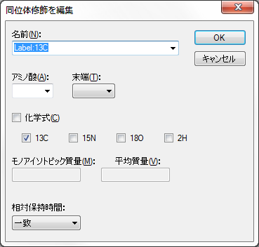

この修飾は、炭素原子がいくつ含まれるかにより、さまざまな質量シフトをアミノ酸に適用します。[**OK**] ボタンをクリックして [**修飾を編集**] に戻ります。以下のように見えるはずです。

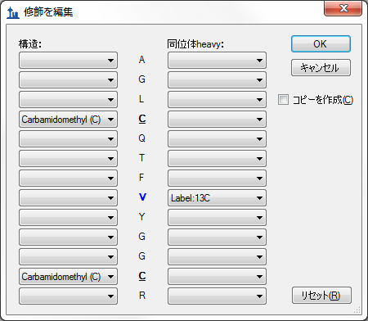

[**修飾を編集**] の [**OK**] ボタンをクリックして、ドキュメントに戻ります。

選択したペプチド内のバリンはまだ太字ではありません。なぜなら当該ペプチドはまだ重いプリカーサーを含んでいないからです。ここで重いプリカーサーを追加するには、以下を行います。

* マウスをペプチド上でホバリングさせ、その右側に現れるドロップダウン矢印をクリックします。
* 表示される選択リスト内の「747.3481++（重い）」チェックボックスをオンにします。
* 左上角の緑のチェックボタンをクリックします（またはEnterを押します）。

ペプチドビューは以下のように見えるはずです。

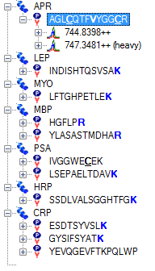

ここで「744.8398++」プリカーサーと「747.3481++（重い）」プリカーサーの両方が展開されますので、軽いおよび重いプリカーサーイオンの左側の「+」記号をクリックして、一致したトランジションが含まれているか、および予測どおり5ダルトン異なっているかをを検証します。

残りの2つのペプチドの標識プリカーサーを作成するには、以下の手順を実行します。

* ペプチド「IVGGWE**C**EK」を右クリックして、[修飾**] をクリックします。**
* C末端Kの [**同位体、重い**] ドロップリストからブランク入力を選択し、このリジンから安定同位体標識を削除します。
* このペプチド内のV残基の [**同位体、重い]** ドロップリストから「Label:13C」修飾を選択します。
* [**OK**] ボタンをクリックします。
* マウスをペプチド上でホバリングさせ、その右側に現れるドロップダウン矢印をクリックします。
* 表示される選択リスト内の「541.7637++（重い）」チェックボックスをオンにします。
* 緑のチェックボタンをクリックします（またはEnterを押します）。
* ペプチド「YEVQGEVFTKPQLWP」を右クリックして、[**修飾**] をクリックします。
* このペプチド内のL残基の [**同位体、重い]** ドロップリストから「Label:13C」修飾を選択します。
* [**OK**] ボタンをクリックします。
* マウスをペプチド上でホバリングさせ、その右側に現れるドロップダウン矢印をクリックします。
* 表示される選択リスト内の「913.9746++（重い）」チェックボックスをオンにします。
* 緑のチェックボタンをクリックします（またはEnterを押します）。

これで、元のStudy 7トランジションリスト内の情報を正確に反映しているSkylineドキュメントができました。このドキュメントを、ExistingQuantフォルダのStudy 7サブフォルダ内の「Study 7.sky」に保存します。

## 複数サンプルWIFFファイルからデータをインポートする

大手トリプル四重極ベンダー全4社からサポートを得たお蔭で、Skylineは全ベンダーのフォーマットすべてを変換の必要なくインポートできる完全サポート付で、インストールできるようになりました。これは、4000 QTRAPを使用するサイトの1つからこのドキュメントへとデータインポートし、以下の手順を実行してこれらのトランジションを測定できることを意味します。

* [**ファイル**] メニューで、[**インポート**] を選択して [**結果**] をクリックします。
* [**結果をインポート**] の [**OK**] ボタンをクリックして、1回注入繰り返し測定をインポートします。
* Study 7フォルダ内のファイル「CPTAC_7_3_080829.wiff」を選択します。
* [**結果ファイルをインポート**] の [**開く**] ボタンをクリックします。

Skylineはこの複数サンプルWIFFファイル内のサンプル名のリストを読み取るのに1秒か2秒かかるかもしれませんが、その後以下のようなフォームが表示されるはずです。

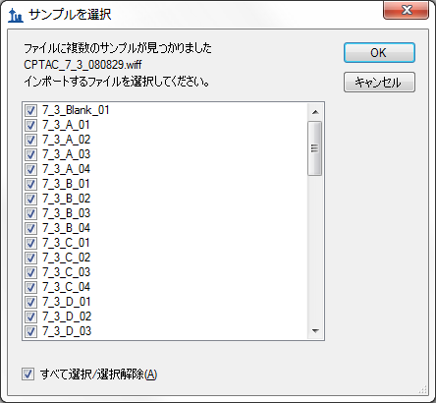

このチュートリアルでは、インポート完了に必要な時間を削減するため以下を行います。

* テキスト「Blank」（1サンプル）、「QC」（4サンプル）、および「gradientwash」（4サンプル）を含むエントリーのチェックをオフにする。
* 末端の「A2」（4サンプル）および「A3」（4サンプル）の各エントリーのチェックもオフにする。
* [**OK**] ボタンをクリックします。

以下のメッセージがSkylineに表示され、ここで、これらの繰り返し測定の情報表示に利用するすべての名前から反復プリフィックス「7_3_」を削除することができます。

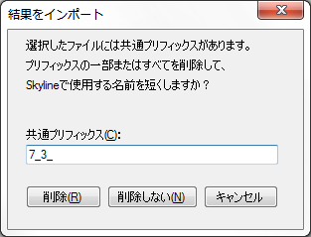

[**削除**] ボタンをクリックしこの操作を受け入れます。

Skylineが、このWIFFファイルから高性能データキャッシュファイル（Study 7.skyd）へと、データのインポートを開始します。より迅速なアクセスが可能であり、ドキュメントに関するすべてのインポートされたデータは容易に共有できるよう単一ファイルへと圧縮されます。

## ピーク積分を検査・調整する

Skylineは生データをインポートしますが（数分かかることがあります）、グラフビューを最適な表示へと再配置可能です。ピーク面積および保持時間繰り返し測定比較ビューを表示し再配置するには、以下を行います。

* [**ビュー**] メニューで、[**保持時間**] を選択して [**繰り返し測定比較**]（F8）をクリックします。
* ウィンドウをクリックしてSkylineウィンドウの下部端へとドラッグして、そこにドッキングさせます。
* [**ビュー**] メニューで、[**ピーク面積**] を選択して **[繰り返し測定比較**]（F7）をクリックします。
* ウィンドウをクリックしSkylineウィンドウの右端へとドラッグして、そこにドッキングさせます。
* ビュー比率を調整して、以下の画像のように見えるようにします。

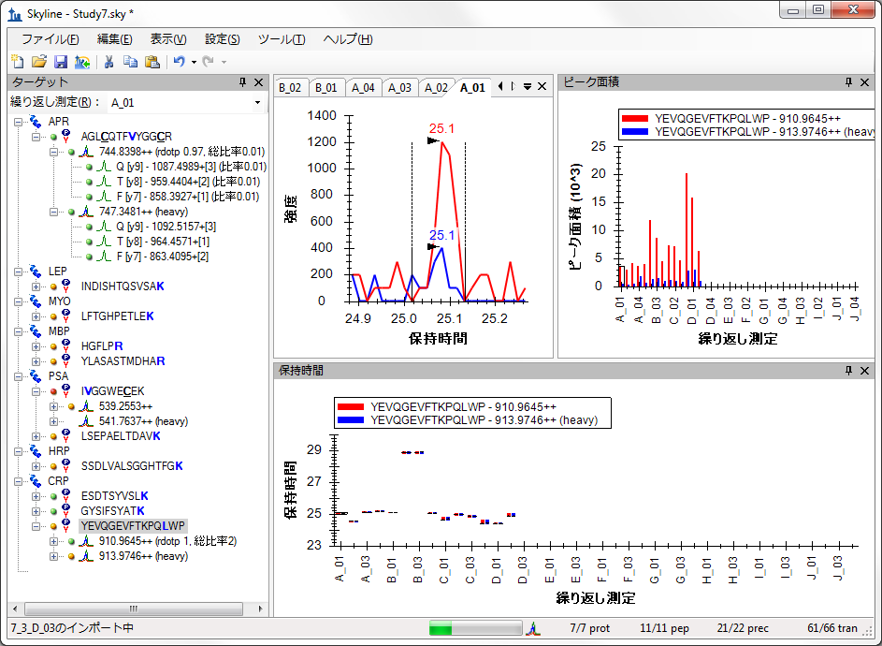

現在選択されているペプチド「YEVQGEVFTKPQ**L**WP」はCRPタンパク質のC末端にあるペプチドでしたが、実際のところStudy 7の検証作業グループにとっては少々厄介なところがありました。Skylineにデータをインポートすると、繰り返し測定でのピークを一貫して積分できないことが、時折見られます。複数の保持時間異常値が残り、さらには、大概は約24.7分で積分されるところを、一部の接近したピークは25分を超えており、同一ペプチドには見えなくなっています。明らかな問題として、重い突き出した形状は軽い内在性の形状とはあまり強い相対性はないのが常である、ということが挙げられます。

注: 手のカーソルが現れるまでいずれかの繰り返し測定チャートのバーの上をホバリングしてクリックすると、対応する繰り返し測定のクロマトグラムに移動可能です。これを利用して、誤って同定された可能性のある各ピークのクロマトグラムに移動可能です。また、MRMerドキュメントで使ったのと同じ技法を利用して、x-軸の下をクリック・ドラッグして修正可能です。しかしこのチュートリアルでは、検証作業グループが後続の実験を行ったため、このペプチドを消去して構いません。

Skylineがこのドキュメント内の残りのペプチドの積分について、かなりよい仕事をしたことがお分かりになるかと思います。現在のSkylineバージョン0.7では、自動ピーク積分が以前のSkylineリリースと比較して大幅に改善されてています。しかし実際のデータセットにおいて、このドキュメントには手動の積分をある程度必要とするトランジションが含まれます。

まず上記画像内で、ペプチド「I**V**GGWE**C**EK」のプリカーサー「541.7637++（重い）」にはデータが欠けているように見えるのがお分かりになると思います。これは、質量分析計へと供給されたトランジションリストはプリカーサー*m/z*の小数位でしか指定しておらず、誤って「541.7」と概算されているからです。これは、Excelスプレッドシートの「生」タブでチェック可能です。

正しく計算されたプリカーサーをこのドキュメント内で得て測定データと一致させるには、以下を行います。

* [**設定**] メニューで [**トランジション設定**] をクリックします。
* [**装置**] タブの [**M/Z一致耐性**] フィールドに「0.065」と入力します。
* [**OK**] ボタンをクリックします。

これにより、「541.7637++（重い）」プリカーサーの横に緑の丸印が表示されるはずです。

統合のもう1つの問題は、ペプチドビュー内の多くの要素にオレンジおよび赤い丸印が付いているということです。これは、積分されたピーク面積のないトランジションであることを示します。これは、[ターゲットメソッド調整](https://brendanx-uw1.gs.washington.edu/labkey/wiki/home/software/Skyline/page.view?name=tutorial_method_refine)チュートリアルで説明されている通り、メソッド調整の特定のフェーズ中に非常に有用であるのですが、このように高度に修正されたメソッドについては、定量的測定の精度が落ちてしまう傾向があります。このため、ほとんどの強いピークの境界間の全トランジションのピーク面積を積分するオプションが、追加されました。これをオンするには以下を行います。

* [**設定**] メニューで、[**すべて統合**] をクリックします。

Skylineは以下のように見えるはずです。

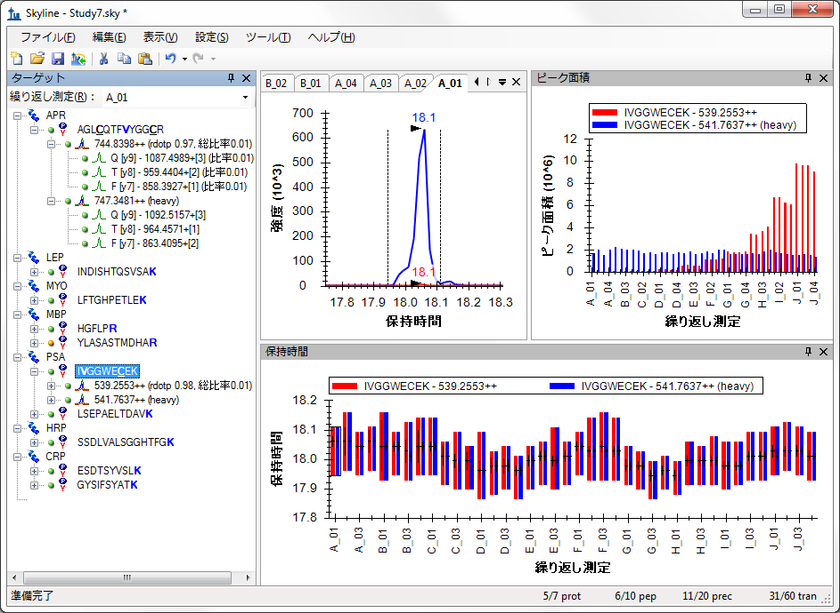

## ピーク面積ビューによるデータ検査

上記画像内の**ピーク面積**ビューを見れば、Study 7実験がどのようなものであったか、かなり明確にお分かりになると思います。技術的4連繰り返し測定で測定された各濃度を持つ校正曲線でした。重い同位体標識内部標準が定濃度で注入されましたが、注入が50を超えるとそのピーク面積がやや悪化することが分かります。[**保持時間**] ビュー内ではペプチド保持時間は非常に安定していますが、スケジュール化された実行での利用に最適です。

このセクションでは、[**ピーク面積**] ビューおよび複数の繰り返し測定データセットを検査できる多くのオプションに焦点を当てます。画面上で [**ピーク面積**] ビューにより多くのスペースを与えるには、以下を行います。

* タイトルバー標識 [**ピーク面積**] 内をダブルクリックします。

[**ピーク面積**] ビューがメインSkylineウィンドウに現れ、フロート表示されます。ペプチドビューのやり方で再配置します。

開始するには、このドキュメント内の残りの10のペプチドをそれぞれ選択します。すると、最初のペプチドおよび最後の5つのペプチドが上記画像のものに似たピーク面積を表示するのが見られます。一方これらの間の4つのペプチドはかなり精度に欠けて見えます。

安定同位体標識参照ペプチドを同時注入する重要な理由の1つは、内在性非標識ペプチドのピーク面積の正規化に使用可能であるからです。これにより、測定値のランツーランのばらつきの一部が削除されます。これを [**ピーク面積**] ビュー内で視覚的に見るには、以下を行います。

* [**ピーク面積**] チャートを右クリックし、[**正規化**] を選択して [**重い**] ををクリックします。

以前良好に機能しているとみられた6つのペプチドをもう一度再確認します。ペプチドSSDLVALSGGHTFG**K**を選択すると、ここで正規化チャートが以下のように見えるはずです。



各濃度の繰り返し測定の精度は実際、向上しているように見えるでしょう。

その他の4つのペプチドを再確します。予測されるパターンが表示されていないのがお分かりになると思います。

この正規化を見るもう1つの興味深いやり方は、トランジションごとに個別に行うという方法です。良好に機能しているペプチドは、軽いトランジションとその重いバージョンとの比率がそれぞれ比較的似ているはずです。トランジションの比率を個別に再確認するには、以下を行います。

* [**編集**] メニューで、[**すべて展開**] を選択して [**ペプチド**]（ctrl+D）をクリックします。
* 各ペプチドの軽いプリカーサーを選択します。

6つの良好に機能しているペプチドについては、ESDTSYVSL**K**ペプチド軽いプリカーサー564.7746++が選択されている、以下のようなチャートが見られるはずです。



予測通り、比率はかなり似ています。2番目のおよび3番目のペプチド（INDISHTQSVSA**K**およびLFTGHPETLE**K**）はここまでクリーンではありませんが、トランジション比における深刻な問題は見当たりません。しかし4番目のペプチド（HGFLP**R**）については、その軽い363.7059++プリカーサーが選択される場合、ピーク面積グラフが以下のようになってしまいます。



これは、y3のトランジションで干渉があったと見られます。 なぜなら、低濃度における比率がこのペプチドのその他のものとあまりに異なっているからです。

[**ピーク面積**] ビューでは、プリカーサー内のトランジションの相対強度を検査する、もう1つの方法を利用できます。それを利用して以下を行い、HGFLP**R**ペプチドをもう一度検討することが可能です。

* [**ピーク面積**] チャートを右クリックし、[**規格化**] を選択して [**合計**] をクリックします。

チャートは以下のように変更されます。



ここでも、このチャートは明らかにy3のトランジション（茶色）で干渉があったことを示しており、E繰り返し測定を超えての、内在性ペプチド増加の濃度としては関係が薄くなっています。:ピーク面積をクロマトグラムチャートを閲覧できるロケーションへと移動する場合、個別のバーをクリックして干渉ピークを見ることが可能です。同ピークは、このケースでは以下の繰り返し測定E_03で見られるように、かなり明らかです。



MRMerドキュメントのケースにあるように、積分境界を調整して干渉ピークを除外するよう試みることは可能ですが、ペプチドの総ピーク面積にあまり大きな寄与はなかったわけですから、おそらくy3トランジションを完全に消去するほうが良いと思われます。これらの測定精度の洞察を得るには、以下を行います。

* [**ビュー]** メニューで、[**ピーク面積**] を選択して [**ペプチドの比較**]（ctrl+F7）をクリックします。
* [**ビュー**] メニューで、[**トランジション**] を選択して [**合計**]（ctrl+F10）をクリックします。
* [**ピーク面積**] チャートを右クリックして [**CV値**] をクリックします。

[**ピーク面積**] チャートは以下のように変更されるはずです。



ペプチドがこの次数に現れない場合、以下を行います。

* [**ピーク面積**] チャートを右クリックし、[**次数**] を選択して [**ドキュメント**]をクリックします。

当然ながら、赤で表示されているアナライトペプチドについては、変動係数（CV）は非常に高く、真の関心はありません。なぜなら当該データセットに、アナライトタンパク質およびそのペプチドの10の異なる濃度ポイントが含まれるからです。しかし青で表示される重いペプチドCV値は有益です。なぜなら、それらは定濃度ですべてのサンプルへと注入されているはずだからです。これまでご覧いただいた内容を前提とすれば、同定された6つのペプチドが予測される濃度変動をはっきり示しており、かつ10%以下のCV値を有していること、一方その他の4つのペプチドのCV値が40%または50%程度であることは、驚くに値しません。

Skylineでいつくかのシンプルな操作を行うだけで、このデータ セットについて学ぶことができます。これは元の研究では、検証作業グループにとっては学ぶのに何週間もかかり、統計学者やプログラマーの関与が必要であった内容です。[ターゲットメソッドの調整](https://brendanx-uw1.gs.washington.edu/labkey/wiki/home/software/Skyline/page.view?name=tutorial_method_refine)チュートリアルを修了されている場合、スケジュール化された複数繰り返し測定データセットを使う修正サイクルをなぜ実行したいと思うのか、ここで理由を考えて、ターゲットとするペプチドがこの設定でどのように反応するか、高値サンプルで測定する前によりよく理解してみるとよいでしょう。

## 濃度値をもつ繰り返し測定に注釈を付ける

グラフ内のデータの解釈は、X-軸に繰り返し測定の名前ではなくサンプルの濃度が表示されていれば、より容易となります。

Skylineでは「注釈」を定義して、繰り返し測定についての追加情報を関連付けることが可能です。

* [**設定**] メニューで、[**注釈**…] をクリックします。
* [**注釈設定**] の [**リストを編集**] ボタンをクリックします。
* [**注釈を定義**] の [**追加**] ボタンをクリックします。
* [**注釈を定義**] の [**名前**] フィールドに「濃度」とタイプします
* [**タイプ**] フィールドで「数字」を選択します。
* [**適用先**] リストの [**繰り返し測定**] の左側のチェック ボックスをオンにします。

[**注釈を定義**] フォーム は以下のように見えるはずです。

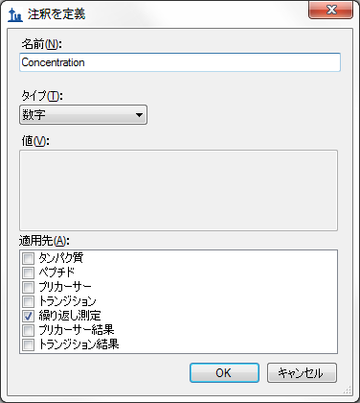

ここで注釈の定義を終了して、以下を行いドキュメントへと追加します。

* [**注釈を定義**] フォームの [**OK**] ボタンをクリックします。
* [**注釈を定義**] フォームの [**OK**] ボタンをクリックします。
* 新しい「濃度」注釈のチェックボックスをオンにします。

[**注釈設定**] フォームは以下のように見えるはずです。

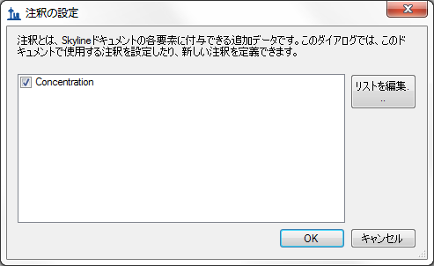

* [**OK**] ボタンをクリックします。

[**結果グリッド**] を使用してこれらの注釈値を編集可能です。結果グリッドビューを表示するには、以下を行います。

* [**ビュー**] メニューで、[**結果グリッド**]（Alt+2）をクリックします。

[**結果グリッド**] にピーク面積およびその他の測定値が表示されます。「濃度」列が表示されるようにするには、以下を行います。

* ペプチドツリービューでタンパク質「[**APR**]」を選択します。

[**結果グリッド**] はここで、繰り返し測定名および濃度注釈のみを表示しているはずです。サンプルが作成された時の濃度は以下の通りです。

|  |  |  |  |  |  |  |  |  |  |  |
| --- | --- | --- | --- | --- | --- | --- | --- | --- | --- | --- |
| サンプル | A | B | C | D | E | F | G | H | I | J |
| 濃度（fmol/µL） | 0 | 60 | 175 | 513 | 1500 | 2760 | 4980 | 9060 | 16500 | 30000 |

上記表を利用して、各繰り返し測定の「濃度」値を記入してください。[**結果グリッド**] にタイプするとメインのSkylineウィンドウが点滅する場合、対応する繰り返し測定クロマトグラムグラフを有効化せずにグリッド内の行を変更できるようSkylineを設定してみましょう。以下を行います。

* [**結果グリッド**] を右クリックして、[**選択を同期**] をクリックします。

これらの値の入力が終わると、[**結果グリッド**] の下部は以下のように見えます。

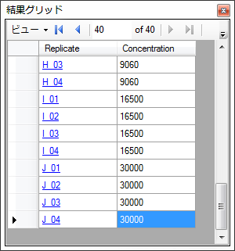

この新しい注釈を利用可能な場所の1つは、[**ピーク面積繰り返し測定比較**] グラフです。

* ペプチドツリービューでペプチド [**SSDLVALSGGHTFGK**] を選択します。
* [**ビュー**] メニューで、[**ピーク面積**] を選択して **[繰り返し測定比較**]（F7）をクリックします。
* [**ピーク面積**] グラフを右クリックし、[**グループ化**] を選択して [**濃度**] をクリックします。
* [**ピーク面積**] グラフを右クリックし、[**正規化**] を選択して [**重い**] をクリックします。

[**ピーク面積**] グラフは以下のように見えるはずです。



このグラフでは、極限の最低濃度まではCVがかなり低いことが示されています。以下を行って、平均比を示すグラフを標準偏差を示すウィスカーへと容易に切り替えることが可能です。

* [**ピーク面積**] グラフを右クリックして、[**CV値**] をクリックします。

これによりグラフは以下のように変更されます。



## 今後の調査

8つの異なる研究所がStudy 7に参加し、それぞれが、このチュートリアルで再確認してきたものに類似する複数のデータセットを生成しました。しかし、すべての研究所が同じ問題を同じ方法で経験したわけではありません。 本研究の異なるサイトおよび異なるサブセクションからのデータも、このチュートリアルに含まれています。この場合、ドキュメントはすでに作成されておりデータセットはインポートされています。

サイト52からのStudy 7-IIのデータを含むドキュメントを開くには、以下の手順を実行します。

* [**ファイル**] メニューで、[**開く**]（ctrl+O）をクリックします。
* このチュートリアルの最初に作成した、ExistingQuantフォルダのStudy 7サブフォルダの中のStudy IIサブフォルダに移動します。
* 「Study 7ii (site 52).sky」ファイルを選択します。
* [**開く**] ボタンをクリックします。

ファイルは即座に開かれ、注入された同位体標識標準のCV値が異なっていることが示されます。以下のチャートのように見えます。



ペプチドINDISHTQSVSA**K**は、最初の4つのデータ セットのうちの1つであるCV値は約40%ですが、ペプチドLSEPAELTDAV**K**のCV値は約25%となっています。しかし [**保持時間**] ビュー内の [**繰り返し測定比較**] グラフを見てみると、繰り返し測定のうち3つについてはSkylineにより誤ったピークが選択されていることが分かります（これは将来のリリースで修正される可能性が高いです）。



X-軸の下をクリック・ドラッグしてこれらを修正する場合、LSEPAELTDAV**K**の重いプリカーサーのCV値は、その他のほとんどのペプチドと共に約10%に落ち込みます。

このデータセットの軽い:重い比率を再確認するには、以下の手順を実行します。

* [**ビュー**] メニューで、[**ピーク面積**] を選択して **[繰り返し測定比較**]（F7）をクリックします。
* [**ピーク面積**] グラフを右クリックし、[**正規化**] を選択して [**重い**] をクリックします。

すべてのペプチドのチャートを検索できます。このデータセットではINDISHTQSVSA**K**さえもかなりよく見えます。



これは内部標準が、このペプチドの測定における変動の補正を行っていると示唆されていように見えます。非正規化データを再確認するには以下を行います。

* [**ペプチド面積**] を右クリックし、[**正規化**] を選択して [**なし**] をクリックします。

このチャートから、正規化が有効であるか推量するのは困難である可能性があります。



最後に、最初のデータセットで干渉を検知したペプチドに戻ります。

* ペプチドHGFLP**R**の軽いプリカーサー363.7059++を選択します。
* [**ピーク面積**] チャートを右クリックし、[**トランジション**] を選択して [**すべて**] をクリックします。
* [**ピーク面積**] チャートを右クリックし、[**正規化**] を選択して [**重い**] をクリックします。

ここでも、y3トランジションで干渉があった証拠がはっきりと見られます。



しかし最初のデータ セットとは異なり、個別のクロマトグラムの検査では、干渉は見つけづらくなっています。この場合、以下の繰り返し測定E_03で示すように、クロマトグラフィーの条件がやや異なるため、y3の積分範囲内の2つのピークの証拠を見つけられることはまれです。



NCI CPTAC Study 7は、非常に多くのデータを提供しており、現在そのすべてが公開されています。当該研究はSkylineの存在を知っている参加者がいない状態で行われたのですが、それでも、Skylineを利用してこのデータから、即座に多くを学ぶことが可能です。

# 結論

このチュートリアルでは、Skylineに関する考慮なしで設計・実行された実験のデータへのアプローチが、Skylineにより容易になることを学んできました。それらは、Skylineの使用を開始する前のご自身の実験であったり、または再確認や可能な繰り返しを検討している他者による実験である場合があるでしょう。MRMerの公開データセットおよびNCI CPTAC Study 7の両方について、同位体標識内部標準を含む比較的複雑な修飾スキームが含まれていた場合にも、トランジションリストからSkylineドキュメントを素早く作成できました。

また、同位体標識ペプチドプリカーサーを使用する定量的ターゲットプロテオミクス実験に取り組むためのSkylineの機能についても、少し学びました。同位体標識修飾の定義を容易にすることから、それらの割り当てを容易にすることまで、Skylineはこれらの実験用の装置メソッドを作成する作業を簡素化します。正確な軽い：重いピーク面積比から、パワフルなチャート表示オプションまで、Skylineによりこれらの実験のために収集されたデータの深い洞察を得ることができます。

# 参照文献

1. Martin,D.B. *et al.* MRMer, an interactive open source and cross-platform system for data extraction and visualization of multiple reaction monitoring experiments. *Mol. Cell Proteomics.* **7**, 2270-2278 (2008).

2. Addona,T.A. *et al.* Multi-site assessment of the precision and reproducibility of multiple reaction monitoring-based measurements of proteins in plasma. *Nat. Biotechnol.* **27**, 633-641 (2009).